**Информационный час**

**«Конституция РБ - основной закон РБ.+ Новости СМИ»**

**Тип:**Тематический.

**Формы проведения:**

-видео лекция;

- групповая.

**Информационное обеспечение:**видео презентация, Интернет, электронная папка «Информационный час 6 декабря 2011»,газеты (СБ, Заря, Чырвоная звязда).

**Основные цели:**

- формирование социально-личностных компетенций учащихся ;

-  развитие кругозора, мировоззрения, умений анализировать и обобщать информацию из разных  
источников;

-воспитание внимательности, гражданственности, политической и идеологической культуры.

**План проведения**

**1. Организационный момент:**

-  объявление темы (слайд 1);

-  постановка целей (слайд 2);

-  Преамбула (слайд З).

**2. Демонстрация видео презентации «Основной закон РБ»:**

- одновременно под управлением учителя учащиеся по группам знакомятся с содержанием  
презентации по пунктам на слайде4;

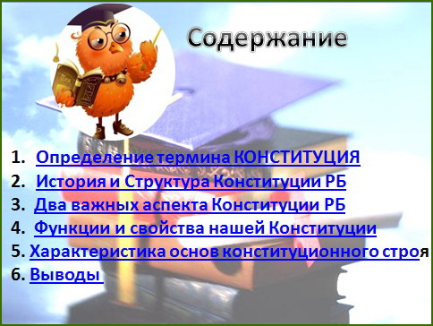

- выводы на слайде 19.

**3. Посещение Детского правового сайта**[**http://mir.pravo.bv/**](http://mir.pravo.bv/)**по теме через загрузку веб­ страниц сэлектронной папки «Информационный час 6 декабря 2011»**

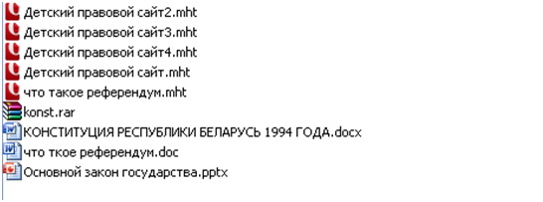

**4. Вопросы-ответы (по группам).**

- Что такое Конституция РБ?

( Основной Закон государства, определяющий его общественное и государственное устройство, порядок и принципы образования представительных органов власти, избирательную систему, основные права и обязанности граждан) -Кто входит в состав системы государственного устройства (его функции)? (Презедент-издаёт указы, декреты, Парламент(Национальное собрание)-принимает законы, Правительство-постановляет, Местные Советы депутатов-решения постановлений и т.д.)

- День Конституции ?(15 марта)

- Когда была принята Конституция РБ (1994,1996,2004)

- Сколько глав, разделов и статей? (8,9,146)

- Какие два главных аспекта отражает Конституция?

(Гарантирует права и свободы граждан. Организует государственную власть и определяет конституционный строй.)

- Какой строй в нашем обществе?

(демократический, оптимальный баланс прав и законных интересов государства, общества и человека)

- С какими основными функциями и свойствами Конституции вы познакомились?  
(Юридические, политические, экономические, социальные, идеологические)

**5. Информация+ .Новости СМИ**.

Выступления учащихся (по графику) о событиях в нашей республике, которые связаны непосредственно с темой «Конституция РБ-основной закон РБ» с наглядной демонстрацией через Интернет и газеты:

- о ходе предвыборной компании Презедента РБ;

- публикации программ кандидатов в Презеденты РБ;

- блицинформация о ситуации в РБ(газета Заря);

-рубрика «Тема дня»: 2 декабря-выступление на ОБСЕ презедента РБ;

- ко Дню юриста (5 декабря)-статья о профессии юриста в районной газете;

- 6-7 декабря-Всебелорусское народное собрание (газета+портал СБ [**http://www.sb.by/**](http://www.sb.by/) ), информация о делегатах нашего района, гимназии (районная газета).

**6. Подведение итогов (беседа):**

- что нового ребята узнали сегодня;

- о значимости знаний о главном законе РБ;

- что надо знать и какими качествами необходимо обладать современному политику сегодня.

- напомнить о правах и обязанностях учащихся гимназии.

**7. Рефлексия.**

**-выбрать настроение (зелёный, жёлтый, красный квадрат на компьютере).**

**Презентация**

**1**

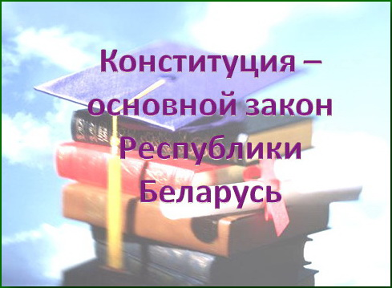

2

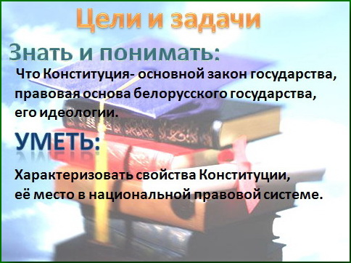

3

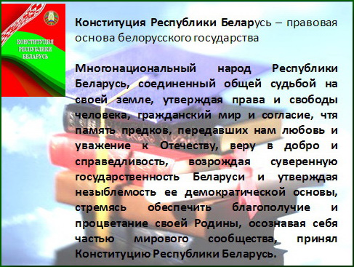

4



5

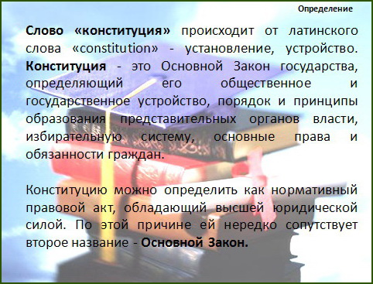

6

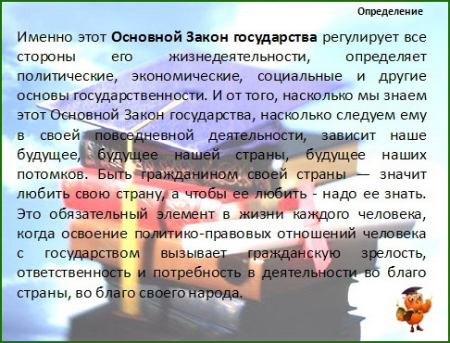

7

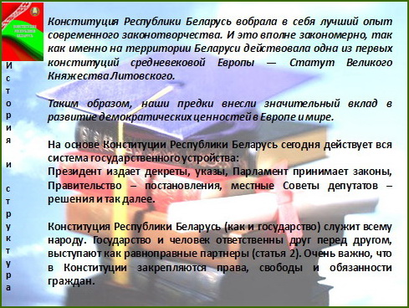

8

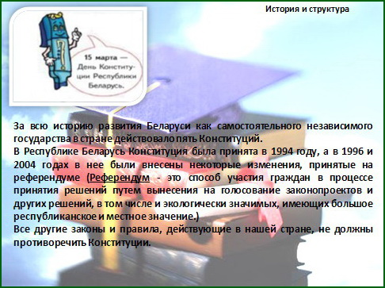

9

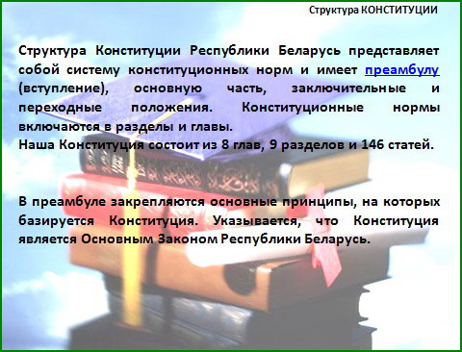

10

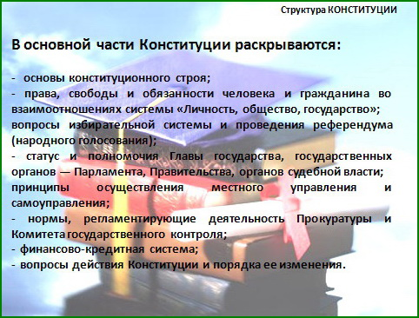

11

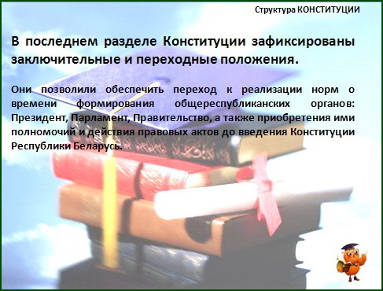

12

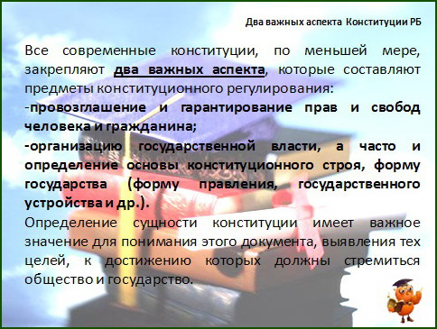

13

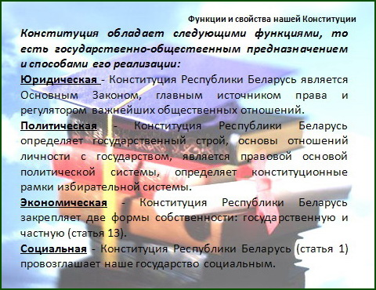

14

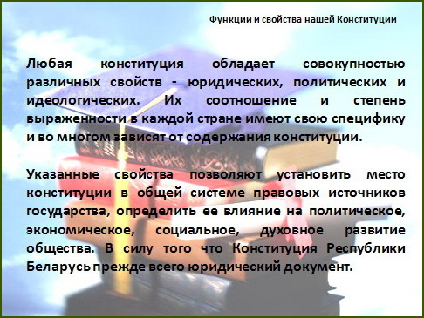

15

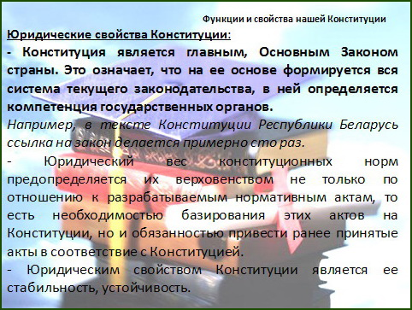

16

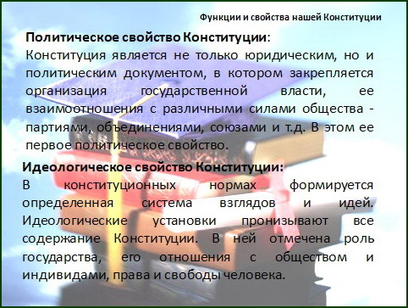

17

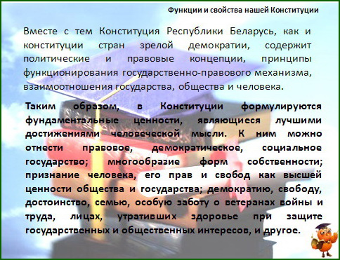

18

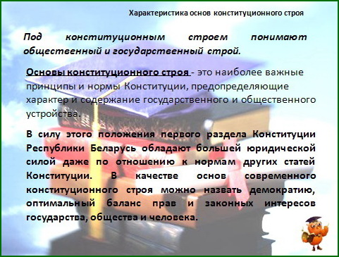

19

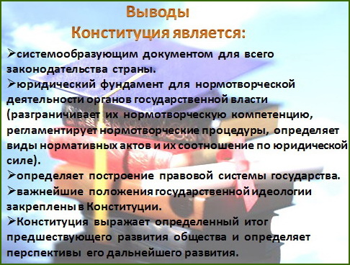

20

